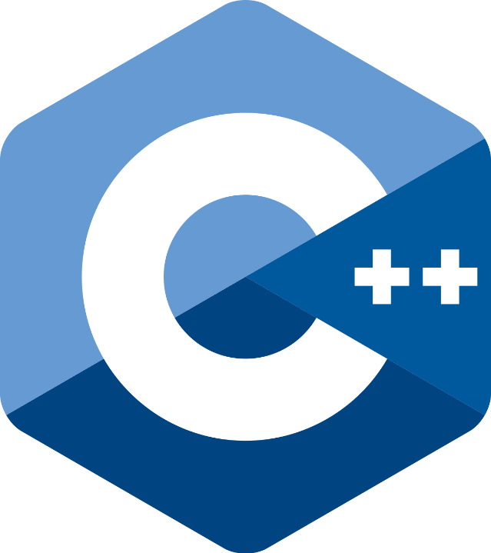

객체지향프로그래밍

Report #1

|  |  |
| --- | --- |
| 학번 | 20174627 |
| 이름 | 김혜진 |

문제

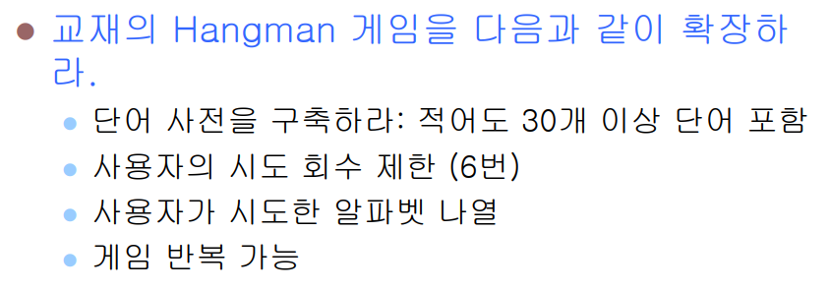

예상 출력 결과

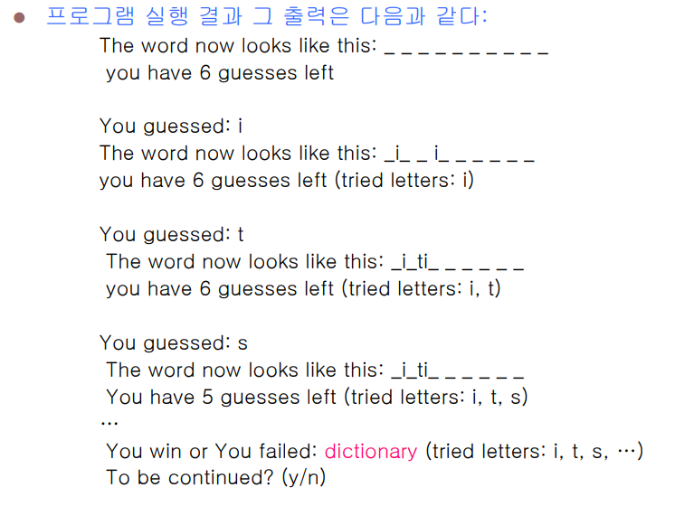

전체 코드 및 설명(주석)

|  |
| --- |
| #include<iostream>  #include<string>  #include<algorithm>  #include<cctype>  using namespace std;  int main() {    string solution; // 단어사전에서 임의로 지정된 단어의 값이 들어갈 변수  char ch; // 사용자가 입력한 알파벳이 저장될 변수  char flag; // 게임 반복 유무를 결정할 변수    // 단어사전(단어 30개)  string list[] = { "Apple","Apricot","Avocado","Banana","Bilberry","Blackberry","Blackcurrant","Blueberry","Boysenberry",  "Cantaloupe","Currant","Cherry","Cherimoya","Cloudberry","Coconut","Cranberry","Damson","Date",  "Dragonfruit","Durian","Elderberry","Feijoa","Fig","Goji berry","Gooseberry","Grape","Raisin",  "Grapefruit","Guava","Huckleberry" };  while (true) {  int tried = 0; // 사용자가 시도한 횟수  int his = 0; // 사용자가 실패한 횟수  char bag[30]; // 사용자가 입력한 단어가 저장될 배열  int n = rand() % 30; // 난수 발생  solution = list[n]; // 단어 사전에 있는 단어를 임의로 추출하여 solution에 저장    // 단어 사전에 있는 대문자를 소문자로 치환  transform(solution.begin(), solution.end(), solution.begin(), tolower);  string guess(solution.length(), '_'); // 임의로 지정된 단어 길이만큼 ‘-‘생성  string history = guess; //사용자의 성공 및 실패 유무를 가리기 위한 기록 변수  cout << endl << "The word now looks like this: " << guess << endl;  cout << "you have" << 6 - his << " guesses left" << endl;  cout << endl;  while (true) {  cout << "You guessed:";  cin >> ch;  bag[tried] = ch; // 사용자가 입력한 문자를 저장  cout << endl;  // 사용자가 입력한 단어를 solution의 문자열과 비교하여  // 일치할 경우 guess 문자열의 단어를 채움  for (int i = 0; i < solution.length(); i++) {  if (tolower(ch) == tolower(solution[i])) {  guess[i] = tolower(ch);  }  }    // solution과 같다면 게임 종료  if (guess == solution) {  cout << "You Win" << endl;  break;  }  // 사용자가 실패를 6번 이상 하면 게임을 종료  if (his> 5) {  break;  }    // 사용자가 정답 문자열의 문자를 찾지 못 했다면 his+=1  if (guess == history)  his += 1;    history = guess; // 현 단계의 guess 문자열을 저장하기 위함  tried += 1;    cout << endl << "The word now looks like this: " << guess << endl;  cout << "you have" << 6 - his << " guesses left(tried letters: ";  // 사용자가 시도한 알파벳 출력  for (int i = 0; i < tried; i++) {  cout << bag[i] << ",";  }  cout << ")" << endl;  }  cout << "You win or You failed : dictionary (tried letters:";  for (int i = 0; i < tried; i++) {  cout << bag[i] << ",";  }  cout << ")" << endl;  cout << "To be continued? (y/n)";  cin >> flag;  if (flag == 'n')  break;  }  return 0;  } |

게임 실행

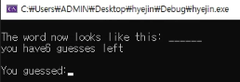

**[게임 시작 시 출력 화면]**

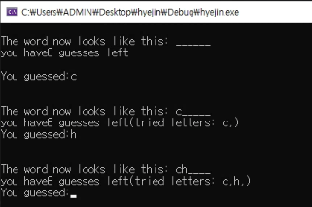

**[정답과 일치하는 알파벳을 입력했을 때]**

* **시도 횟수는 차감되지 않는다.**

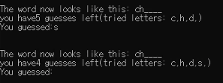

**[정답과 일치하지 않는 알파벳을 입력했을 때]**

* **시도 횟수는 차감 된다.**

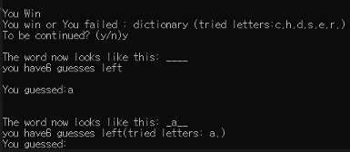

**[정답을 맞춘 후, 게임을 재시작 할 때]**

* **새로운 단어가 선정됨을 확인.**

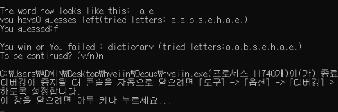

**[정답을 맞추지 못 하고, 게임을 종료 할 때]**

* **게임 종료.**